WebGIS „Dispäritäre Entwicklungen auf der Erde“

Öffnen Sie das WebGIS unter der Adresse https://webgis.sachsen.schule/

- Ermitteln Sie die HDI-Werte 2013 von Indien, China, Griechenland, Indonesien, Mexico und Burkina Faso mit der Suchfunktion und bringen Sie die Länder in eine Entwicklungsreihenfolge.
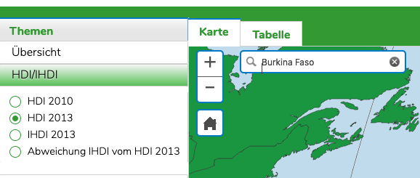

Staat | HDI Wert 2013
Griechenland
China
Mexiko
Indien
Indonesien
Burkina Faso

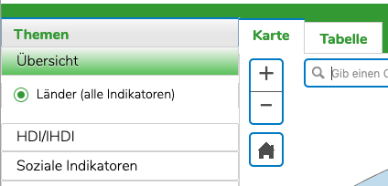
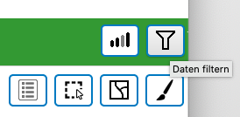
- Wählen Sie mit dem Abfragefilter die Staaten, die zwischen 2005 und 2010 einen rückläufigen HDI-Wert hatten.

Wählen Sie in der Themenübersicht „Länder (alle Indikatoren“),
dann klicken Sie auf „Dateien filtern“

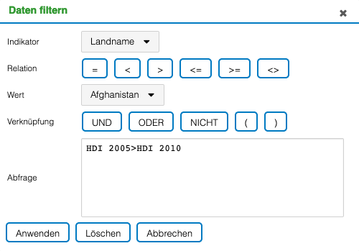
Wählen sie den Indikator „HDI 2005“,

die Relation „>“

und dann den Indikator „HDI 2010“

aus, so dass folgender Ausdruck erzeugt wird:
HDI 2005>HDI 2010

Klicken Sie dann auf Anwenden.

Staat | HDI Rückgang von auf

- Kombinieren Sie mit dem Abfragefilter drei geeignete Indikatoren, definieren Sie jeweils sinnvolle Grenzwerte und generieren Sie daraus eine eigene „Weltkarte der Entwicklungsländer“. Sichern Sie Ihre Ergebnisse mit einem Bildschirmfoto.

→ Vorgehensweise als Beispiel:
- ersten Indikator auswählen (z. B. Alphabeten 2010 in %)
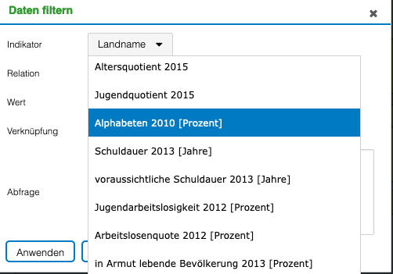
- Relation auswählen (z. B. <)
- Wert auswählen (z. B. 60)
- Button „UND“ wählen
- zweiten Indikator auswählen
- Relation neu wählen
- Wert neu auswählen
- Button „UND“ wählen
- dritten Indikator auswählen
- Relation neu wählen
- Wert neu auswählen
- Button „Anwenden“

Im vorliegenden Beispiel wurden die Indikatoren „Wachstumsrate Bevölkerung 2010/2015 [Prozent]“ (> 1,5%), HIV-Infizierte 2002 [Prozent]* (> 1,5%)* und Alphabetenrate 2010 (< 60%) gekoppelt.
[* Die Daten zu 2010 stehen leider noch nicht zur Verfügung.]

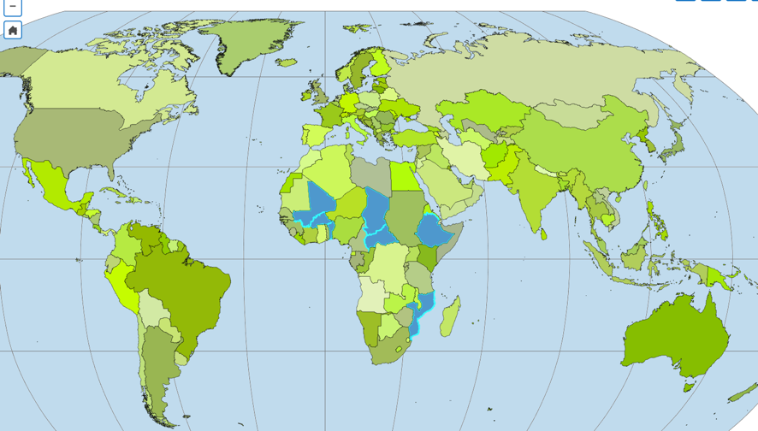
5. Erstellen Sie mithilfe des Abfragemanagers eine „Weltkarte der Schwellenländer“. Wählen Sie dazu mindestens drei Indikatoren und definieren Sie deren Grenzen. Als Ergebnis sollte eine Karte mit 30-50 Schwellenländern entstehen. Präsentieren Sie anschließend die Karte und Ihre gewählten Indikatoren (PowerPoint).
Viel Erfolg

Ergänzung:

Datenvergleich von Ländern am Beispiel von China und Indien:
Um zwei oder mehr Länder zu vergleichen, wird der Operator „ODER“ verwendet. In der Zeile „Wert“ des Abfragefilters können die Ländernamen gesucht werden.

Vorgehensweise:
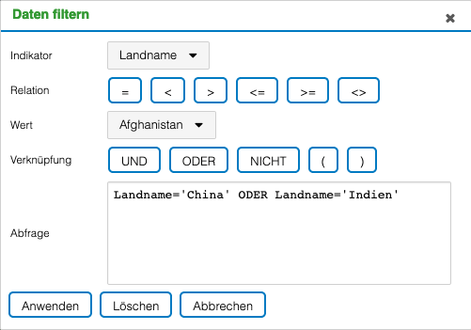
- Als Indikator „Landname“ auswählen, als Relation „=“ setzen
- Verknüpfung „ODER“ auswählen
- wieder Indikator „Landname“ auswählen,
- zweiten Landnamen wählen.

Nach dem Befehl „Anwenden“ sind die
Ergebnistabelle und die Karte auswählbar.

Button „Nur Auswahl anzeigen“ anklicken

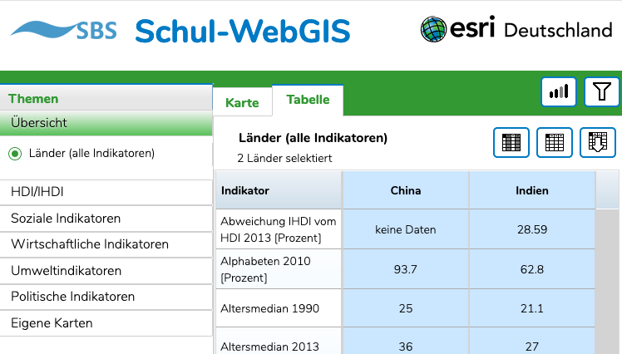
Information zum Datenupdate
Im Jahr 2010 wurden die Methoden des HDI und dessen Kalkulationsbasis verfeinert. Er setzt sich nun aus der durchschnittlichen Schulbesuchsdauer, dem Bruttosozialprodukt und wie zuvor auch aus der durchschnittlichen Lebenserwartung bei der Geburt zusammen. Anstatt des arithmetischen Mittels wird nun das geometrische Mittel zur Aggregation der einzelnen Indikatoren genommen. Ein niedriger Wert in der einen Dimension kann nicht mehr so einfach durch einen Wert in den anderen kompensiert werden. Um die Verteilungsdimension von menschlicher Entwicklung zu berücksichtigen, wurde der HDI durch den IHDI (Inequality-adjusted Human Development Index), ein Maß für menschliche Entwicklung, das Ungleichheit in Bildung, Gesundheit und Einkommen miteinschließt, ergänzt. Wenn in allen drei Dimensionen Gleichheit existiert, sind HDI und IHDI identisch. Der HDI lässt sich daher auch als maximaler IHDI interpretieren. Je größer die Ungleichverteilung, desto niedriger der IHDI im Vergleich zum HDI.

(DIW Wochenbericht Nr. 47/2010 vom 24. November 2010)

